**UNIVERSIDAD CENTRAL DEL ECUADOR**

**INGENIERÍA EN DISEÑO INDUSTRIAL**



SIMULACIÓN DE PROCESOS

**SIMULACIÓN DE EMBOTELLADORA DE MEZCAL**

**Grupo 01:**

Barba Christian

Caiza Mario

Flores Michelle

Meza María Cristina

Peñaherrera Kelly

Ing. Giovanny Moncayo

2020-2021

1. **Definición del modelo**

La simulación presenta un modelo automatizado para el llenado de botellas de mezcal, detectando el problema de que el llenado antes se hacía de manera manual.

* 1. **Modelado inicial**

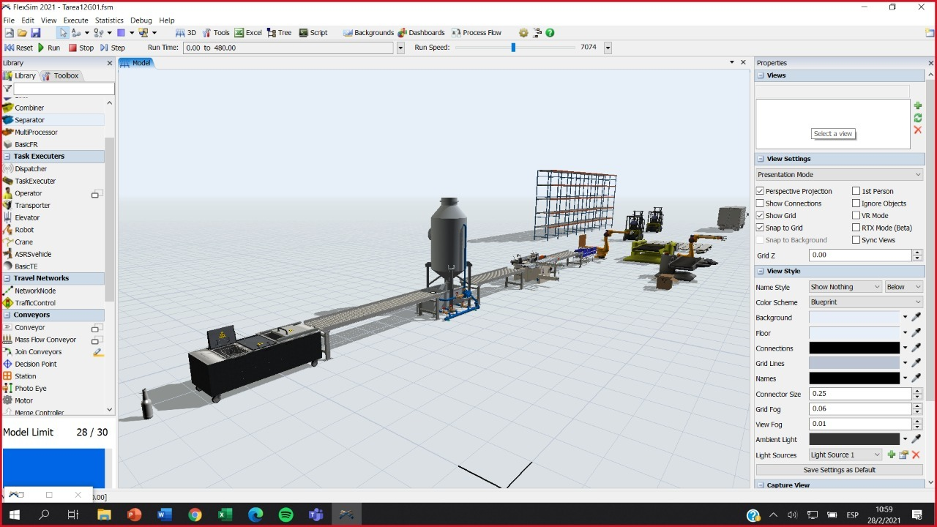

Figura 1: Modelado inicial.

Fuente: Elaboración Propia

* 1. **Elementos y propiedades**
* Source para entrada de botellas
* Source para entrada de cajas desarmadas
* Proceso de lavado de botellas
* Proceso de llenado
* Proceso de tapado y etiquetado
* Proceso de inspección de calidad
* Proceso de armado de cajas
* Combiner para juntas las botellas ya llenas con las cajas y obtener un producto empaquetado
* Queue para depositar los empaques con las botellas listas
* Rack
* Queue para representar el área de carga
* Sink para el transporte de carga
* Stright conveyor para que el producto se deslice directamente de una estación a otra, esto se aplica en todos los procesos hasta obtener el embotellado listo
* 2 Brazos robóticos que tienen la función de pasar las botellas y las cajas hacia la estación de empaquetado, respectivamente.
* Dos Transportes que llevan los paquetes listos hacia el almacén (rack) y hacia el área de carga, respectivamente.
  1. **Conexiones de elementos**

Primero se realiza la conexión del proceso de embotellado que finaliza en la estación de control de calidad

Luego se conectan las cajas desarmadas con el proceso de armado

Aquí es importante que la primera conexión del Combiner sean las cajas ya armadas para que así reconozca que lo que debe empaquetar en ellas son las botellas.

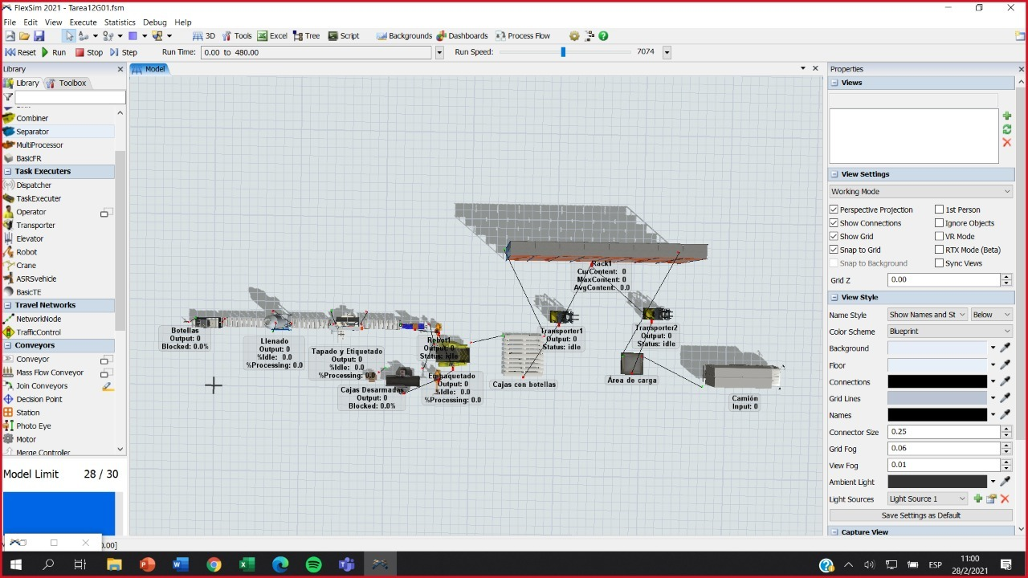

Figura 2: Conexiones de elementos.

Fuente: Elaboración Propia

1. **Resultados**

Reportes de los resultados en FlexSim para un día de simulación de (8 horas).

* 1. **Cantidad de productos elaborados**

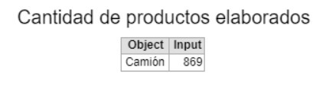

Figura 3: Cantidad de productos elaborados.

Fuente: Elaboración Propia

* 1. **Ocupación de operadores, procesadores y/o maquinarias utilizadas**

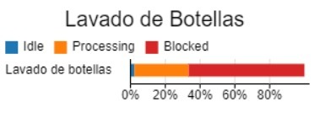

Figura 4: Ocupación de lavado de botellas.

Fuente: Elaboración Propia

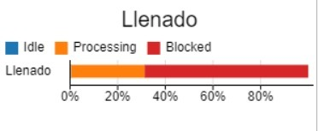

Figura 5: Ocupación de llenado de botellas.

Fuente: Elaboración Propia

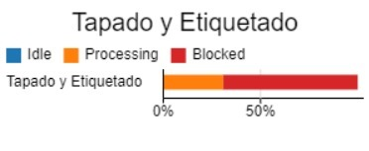

Figura 6: Ocupación de tapado y etiquetado de botellas.

Fuente: Elaboración Propia

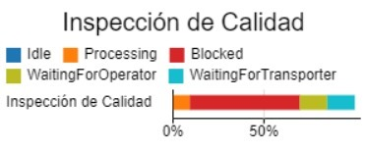

Figura 7: Ocupación de inspección de calidad de botellas.

Fuente: Elaboración Propia

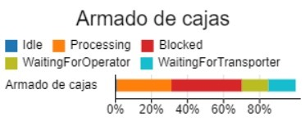

Figura 8: Ocupación de armado de cajas.

Fuente: Elaboración Propia

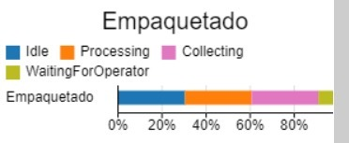

Figura 9: Ocupación de empaquetado.

Fuente: Elaboración Propia

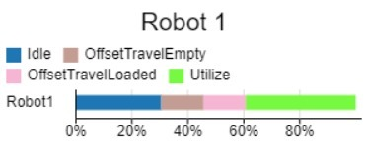

Figura 10: Ocupación de Robot 1.

Fuente: Elaboración Propia

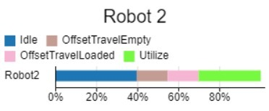

Figura 11: Ocupación de Robot 2.

Fuente: Elaboración Propia

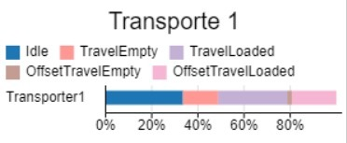

Figura 12: Ocupación de transporte 1.

Fuente: Elaboración Propia

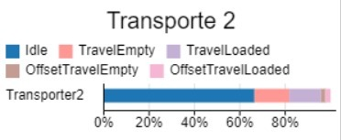

Figura 13: Ocupación de transporte 2.

Fuente: Elaboración Propia

* 1. **Tiempo promedio de elaboración del producto desde el inicio hasta el fin del proceso.**

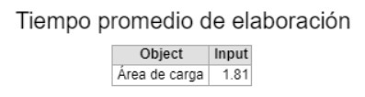

Figura 14: Tiempo promedio de elaboración del producto.

Fuente: Elaboración Propia

# **Referencias**

Adolfo, R. (14 de Agosto de 2017). *YouTube*. Obtenido de https://www.youtube.com/watch?v=nlBdbnNCc-M&feature=youtu.be